Guía de aprendizaje Artes Visuales No 7
Nombre del Estudiante |  |  |  |  | Curso: 8° Año Básico
Nombre del Estudiante |  |  |  |  | Fecha: 11 al 15 de mayo
Unidad: 1 | Las personas y el paisaje |  | Habilidad | Crear  Apreciar  Analizar
O.A.(s): | AR08 OA 01  Crear trabajos visuales basados en la apreciación y el análisis de manifestaciones estéticas referidas a la relación entre personas, naturaleza y medioambiente, en diferentes contextos.
Objetivo de la clase | Dibujar paisaje sobre el medio ambiente aplicando la técnica del cubismo y manteniendo la limpieza y presentación del trabajo.
Docente: | Ermelina Gárate González | Asignatura: |  |  | Artes Visuales

ACTIVIDADES
1.-Analicemos el dibujo de Pablo Picasso “el Guernica” que muestra el arte del cubismo, como expresión que se caracteriza por el uso dominante de figuras geométricas como los rectángulos, los triángulos y especialmente los cubos.
2.- ¿Qué figuras puedes encontrar en esta obra y qué figuras geométricas?
___________________________________________________________________________________________________
_____________________________________________________________________________________________________

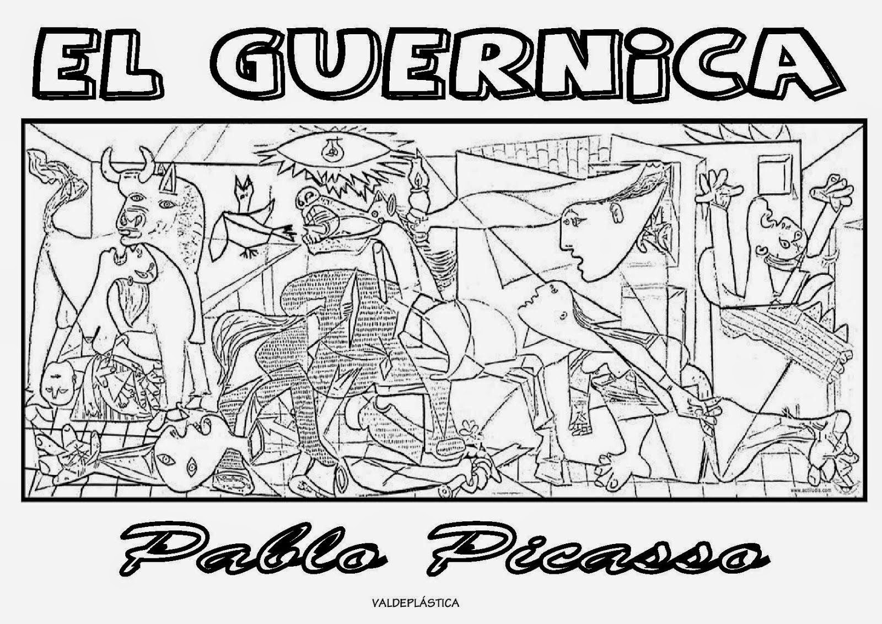
3.- Pegar esta guía en tu cuaderno de Artes Visuales.

